ΕΡΩΤΗΣΗ 31
ΑΠΑΝΤΗΣΗ

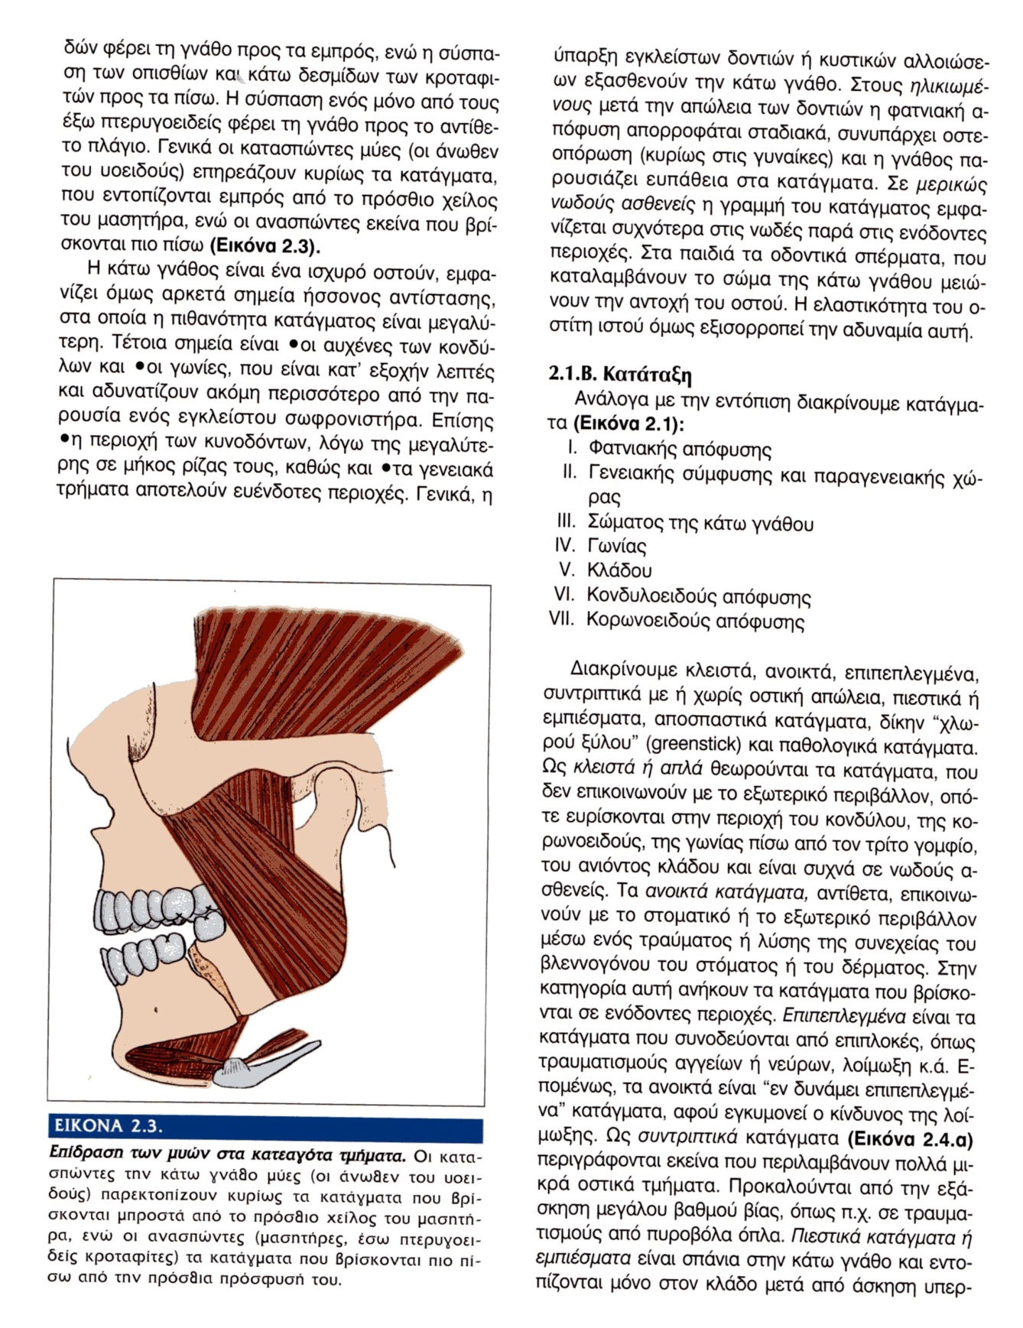
ΕΡΩΤΗΣΗ 32
ΑΠΑΝΤΗΣΗ

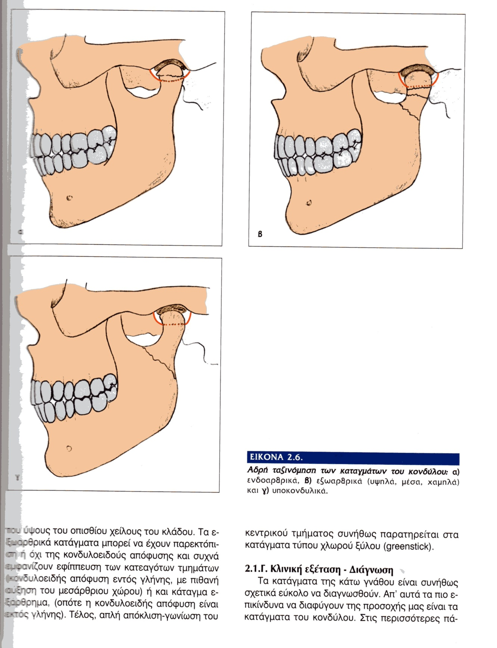
ΕΡΩΤΗΣΗ 33
ΑΠΑΝΤΗΣΗ

ΕΡΩΤΗΣΗ 34
ΑΠΑΝΤΗΣΗ

ΕΡΩΤΗΣΗ 35
ΑΠΑΝΤΗΣΗ

ΕΡΩΤΗΣΗ 36
ΑΠΑΝΤΗΣΗ

ΕΡΩΤΗΣΗ 37
ΑΠΑΝΤΗΣΗ

ΕΡΩΤΗΣΗ 38
ΑΠΑΝΤΗΣΗ

ΕΡΩΤΗΣΗ 39
ΑΠΑΝΤΗΣΗ

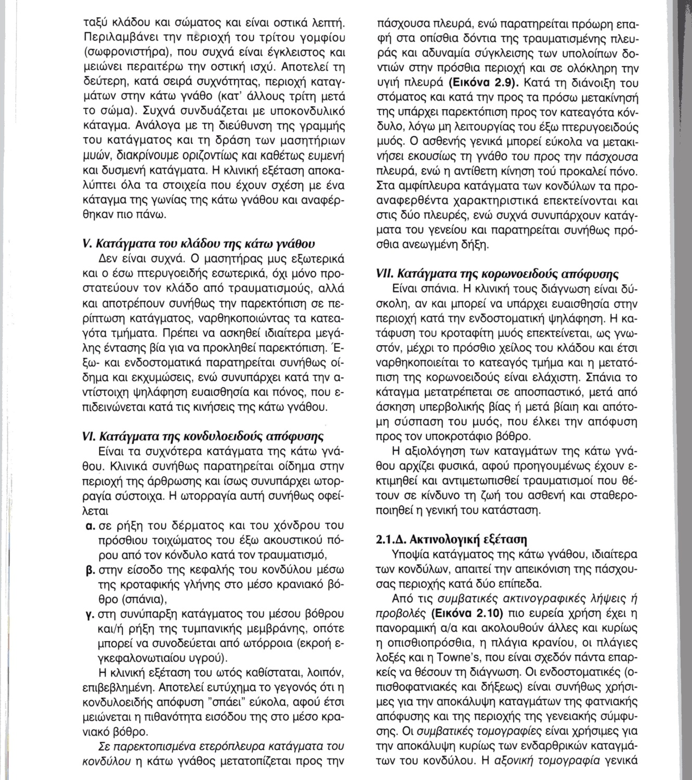

ΕΡΩΤΗΣΗ 40
ΑΠΑΝΤΗΣΗ
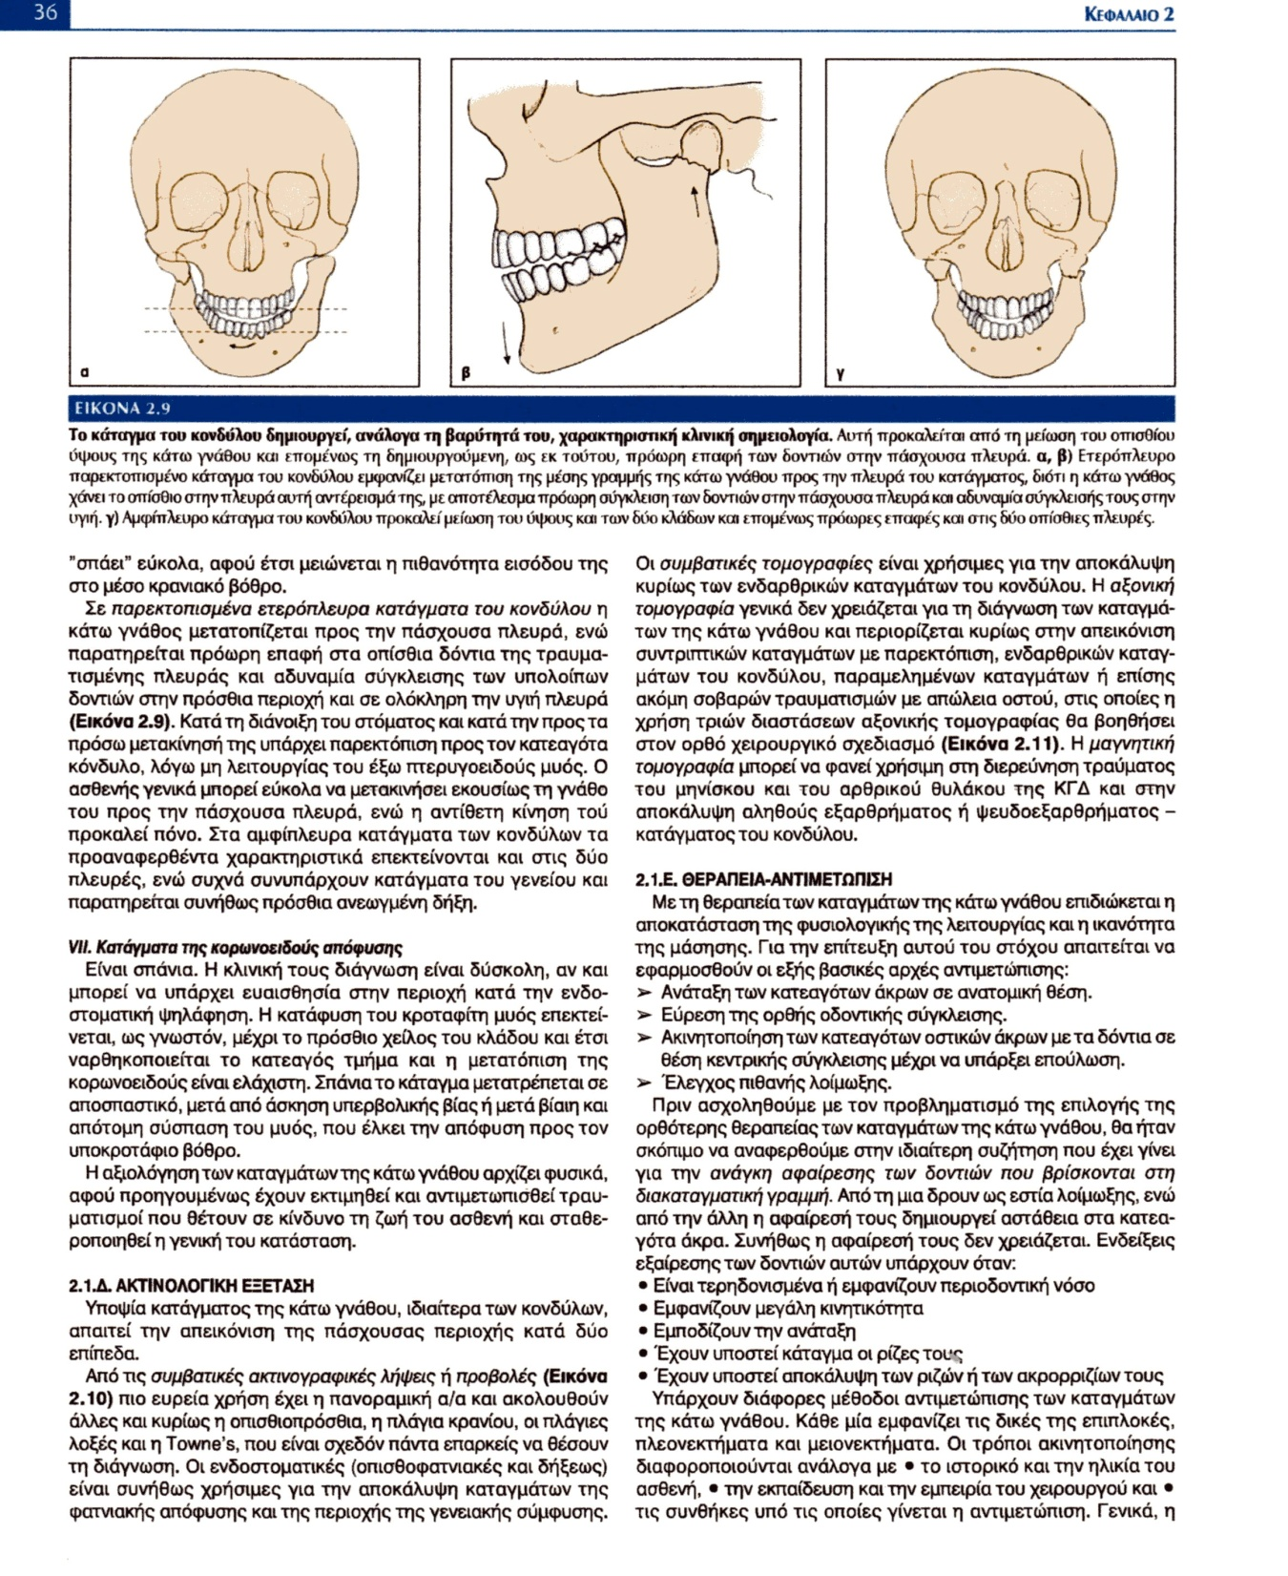

ΕΡΩΤΗΣΗ 41
ΑΠΑΝΤΗΣΗ
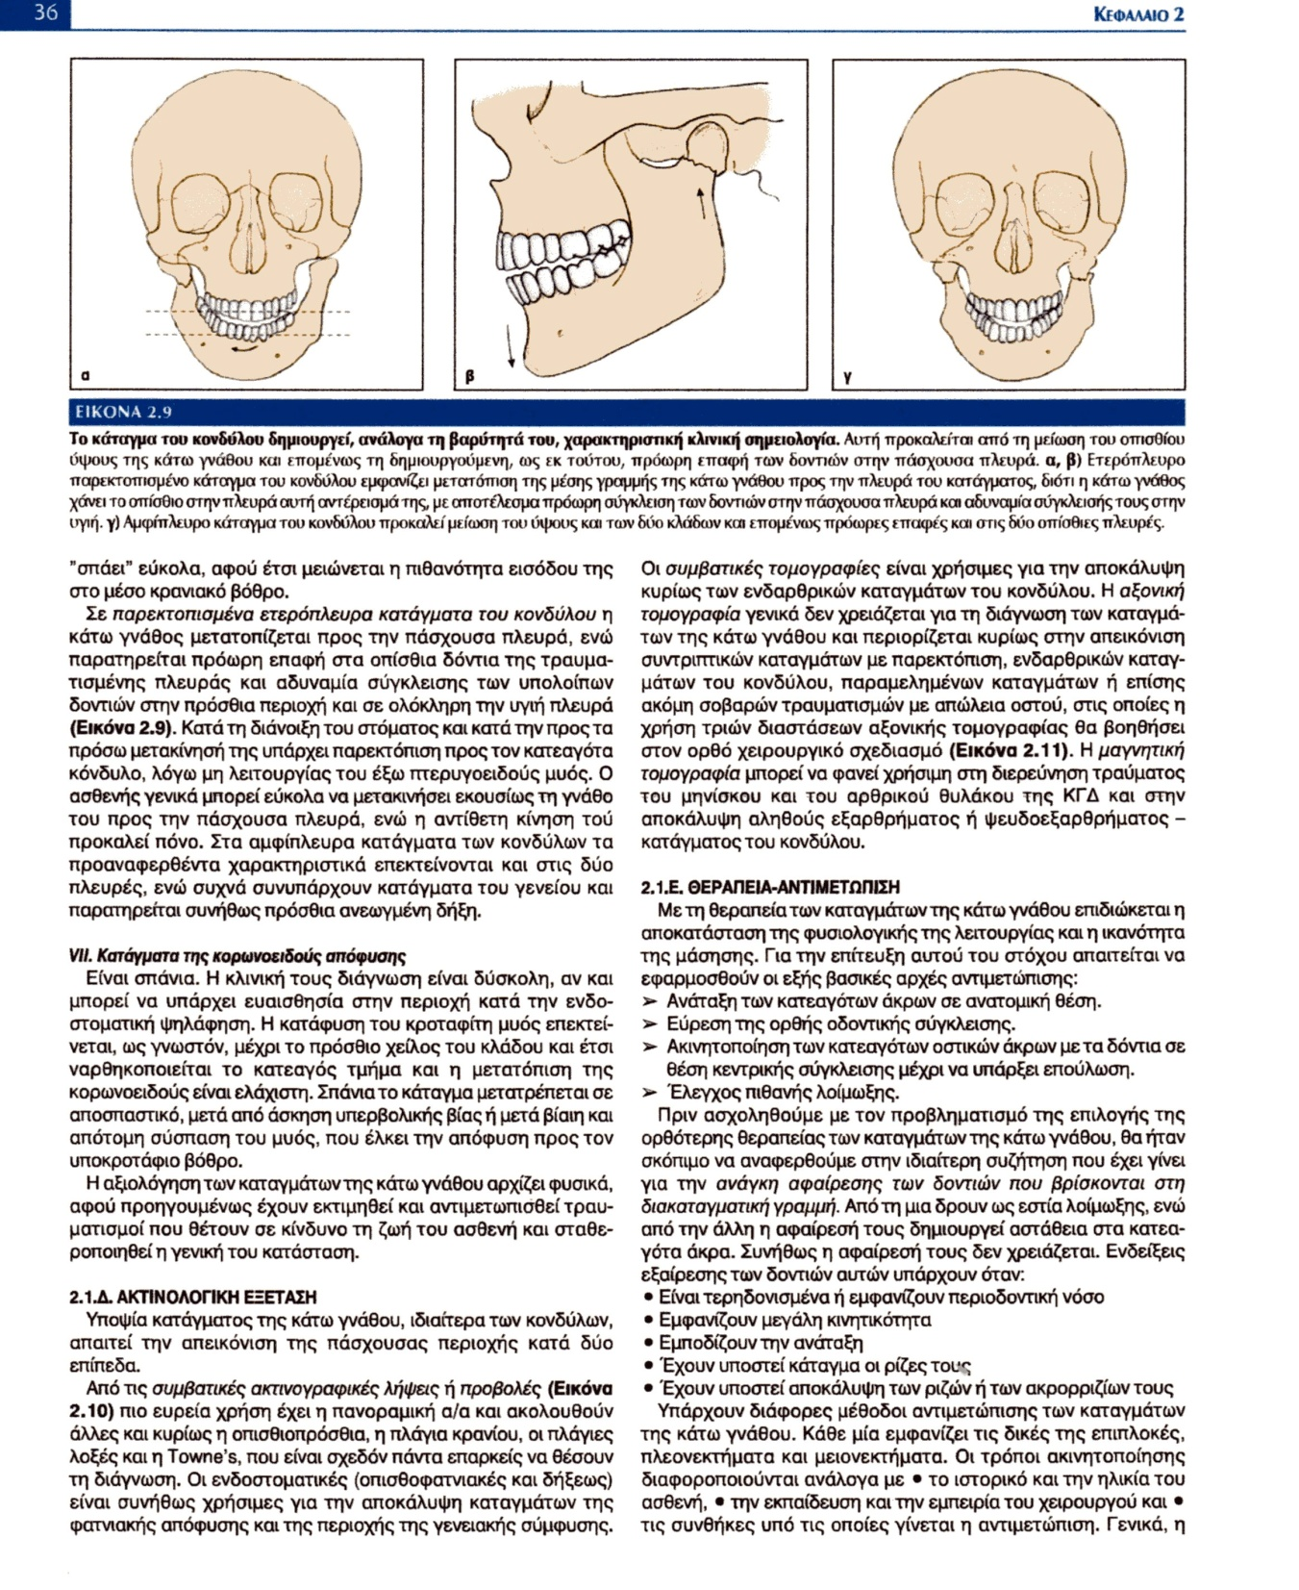

ΕΡΩΤΗΣΗ 42
ΑΠΑΝΤΗΣΗ
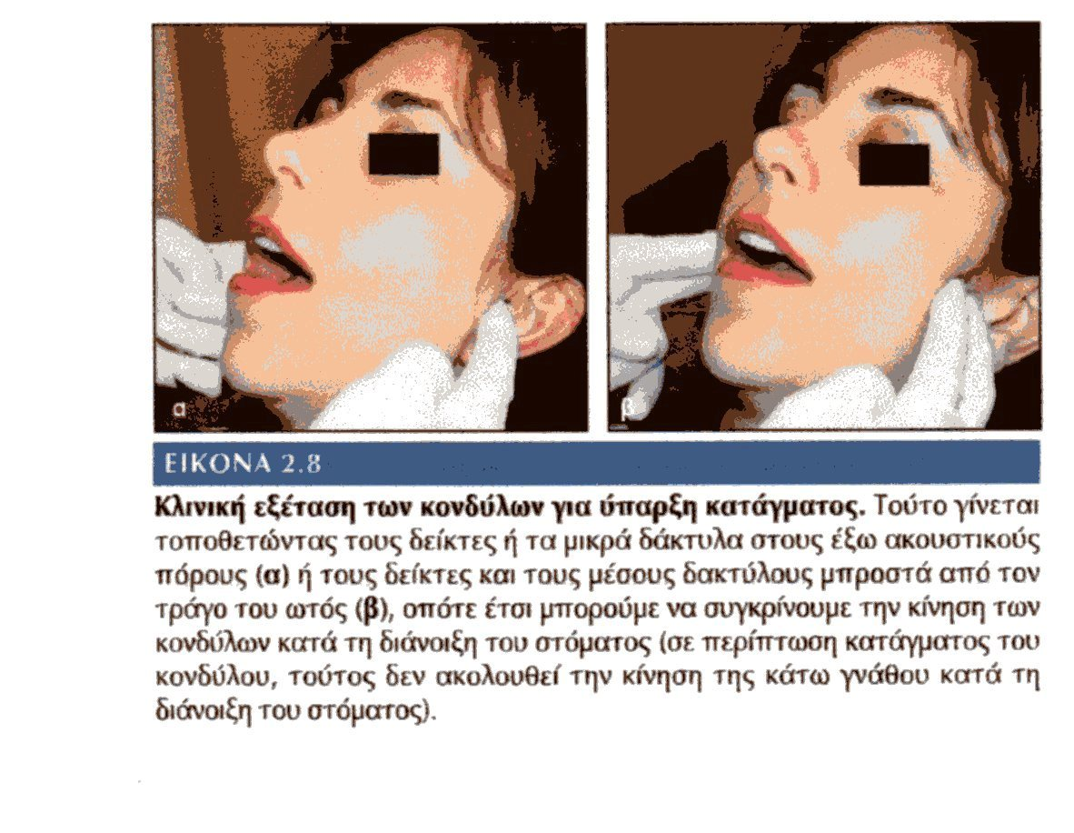

ΕΡΩΤΗΣΗ 43
ΑΠΑΝΤΗΣΗ

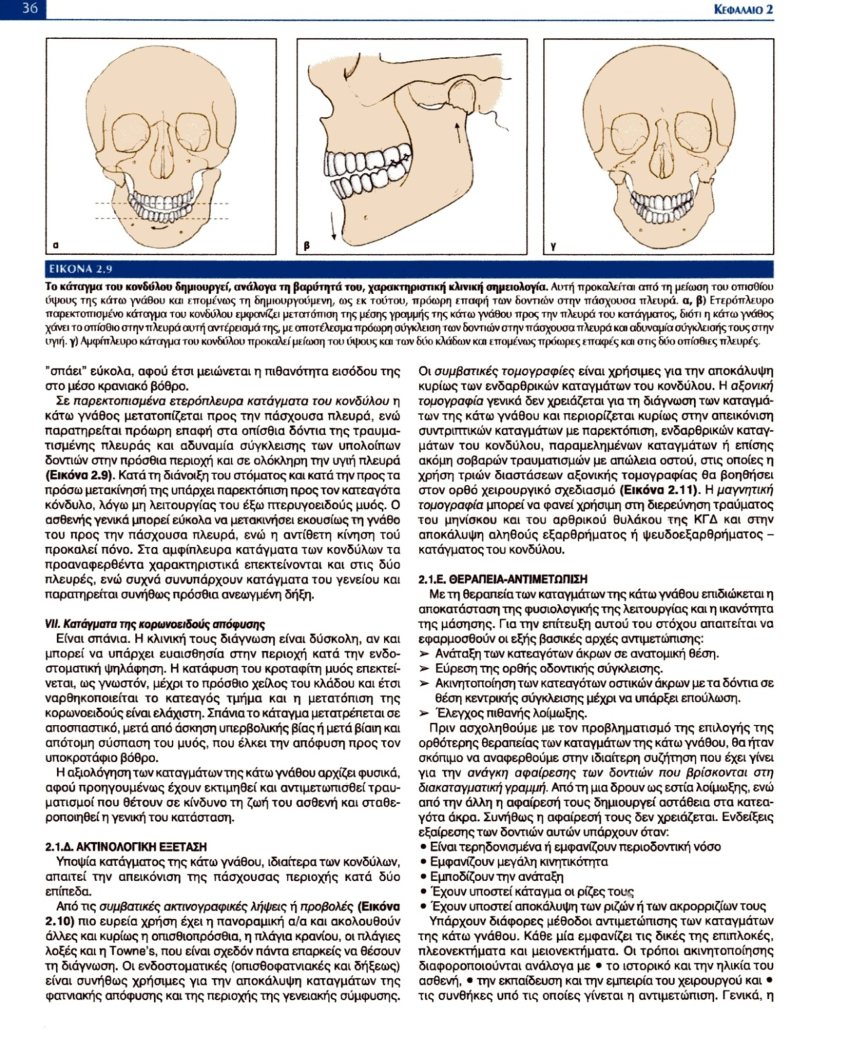

ΕΡΩΤΗΣΗ 44
ΑΠΑΝΤΗΣΗ
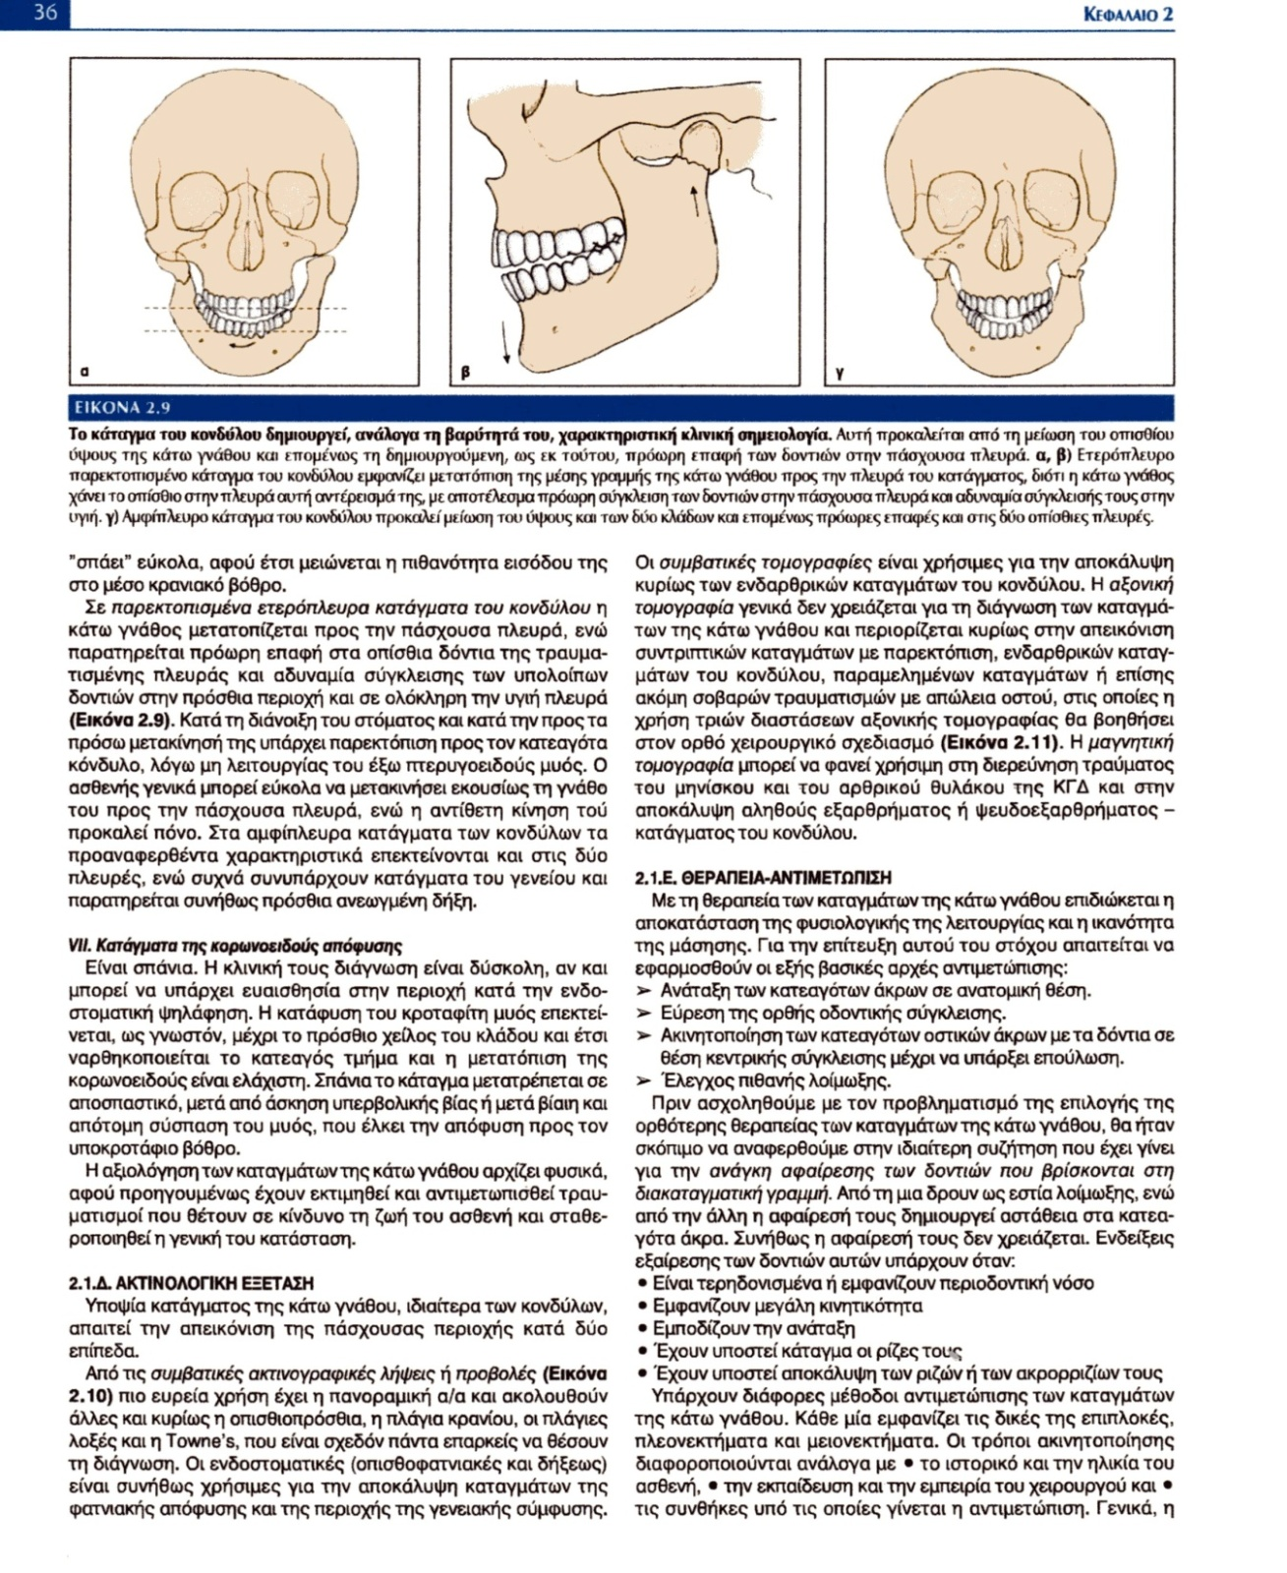

ΕΡΩΤΗΣΗ 45
ΑΠΑΝΤΗΣΗ
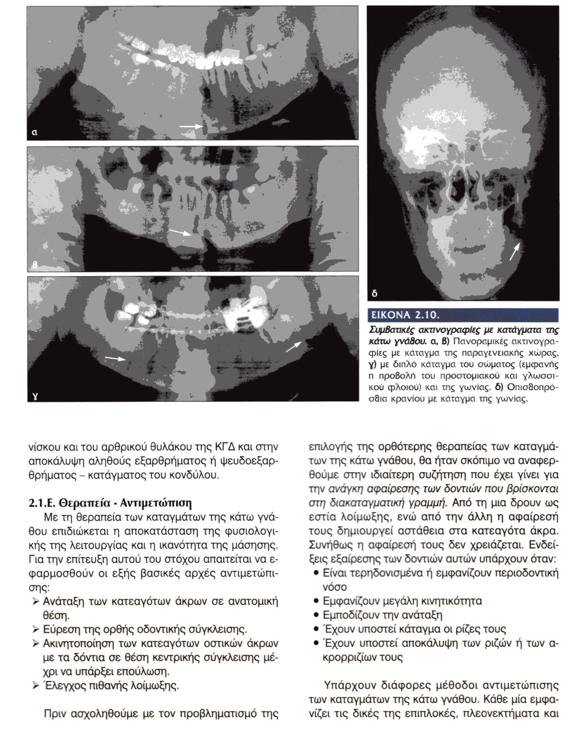

ΕΡΩΤΗΣΗ 46
ΑΠΑΝΤΗΣΗ
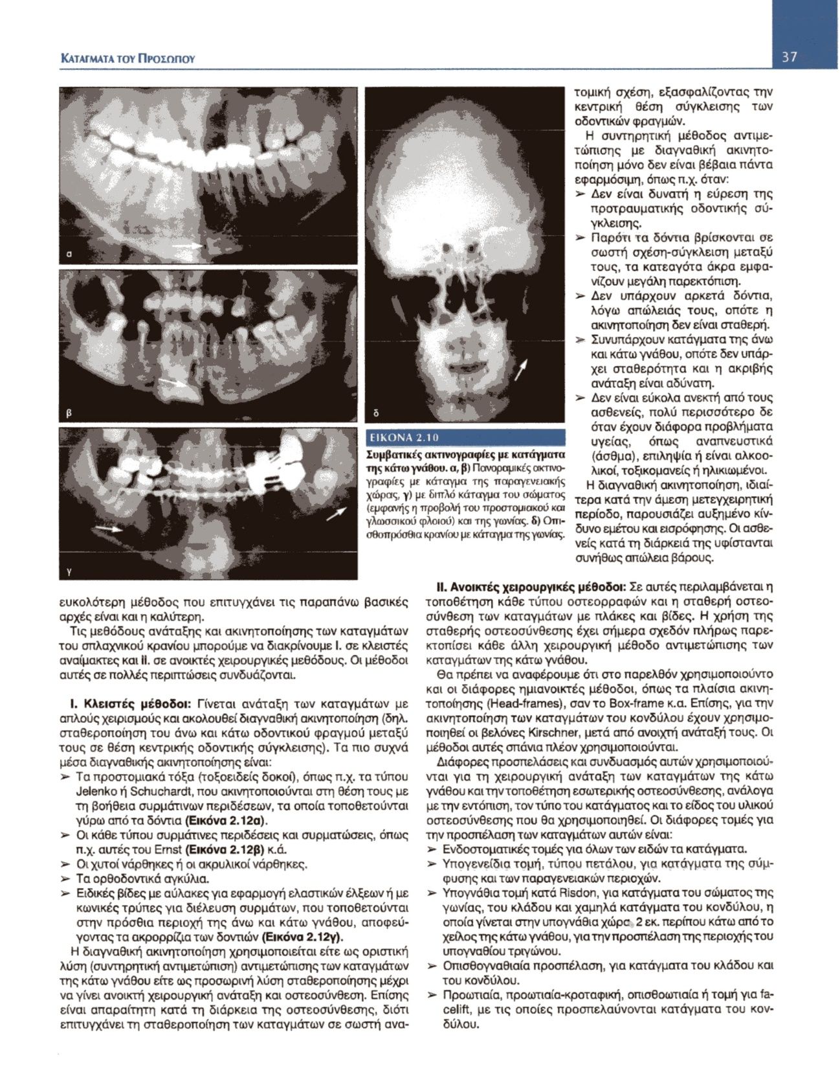

ΕΡΩΤΗΣΗ 47
ΑΠΑΝΤΗΣΗ
Οι επιπλοκές της ανεπαρκούς ή καθυστερημένης ανάταξης των καταγμάτων της κάτω γνάθου είναι:
α) Η διαταραχή της οδοντικής σύγκλεισης
β) Η δυσμορφία του προσώπου
γ) Οι λειτουργικές διαταραχές ( αδυναμία μάσησης)

ΕΡΩΤΗΣΗ 48
ΑΠΑΝΤΗΣΗ
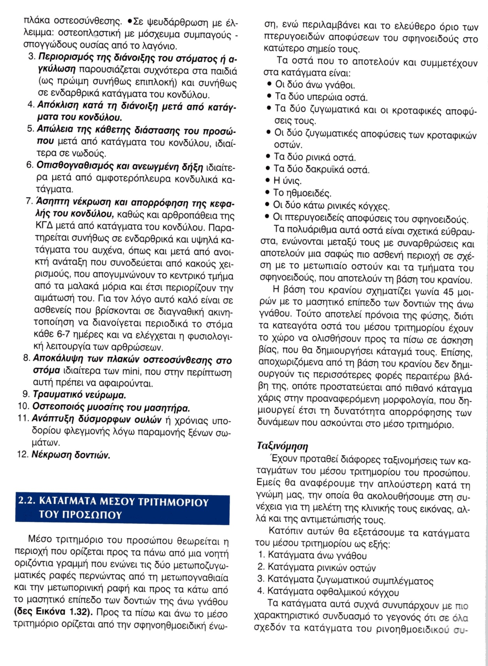

ΕΡΩΤΗΣΗ 49
ΑΠΑΝΤΗΣΗ

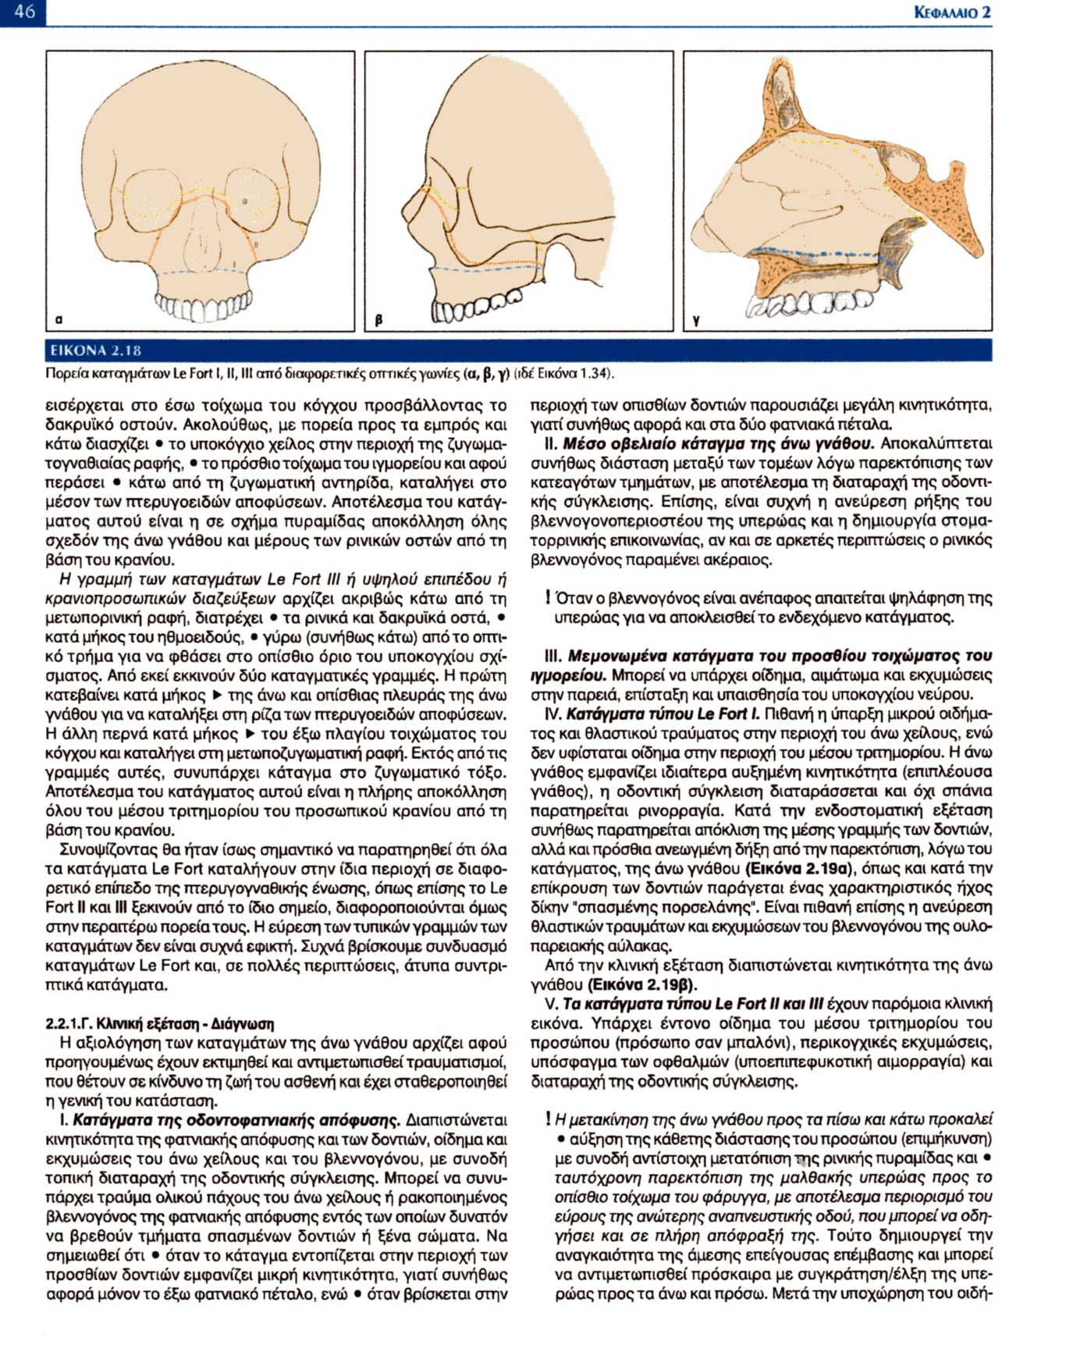
ΕΡΩΤΗΣΗ 50
ΑΠΑΝΤΗΣΗ

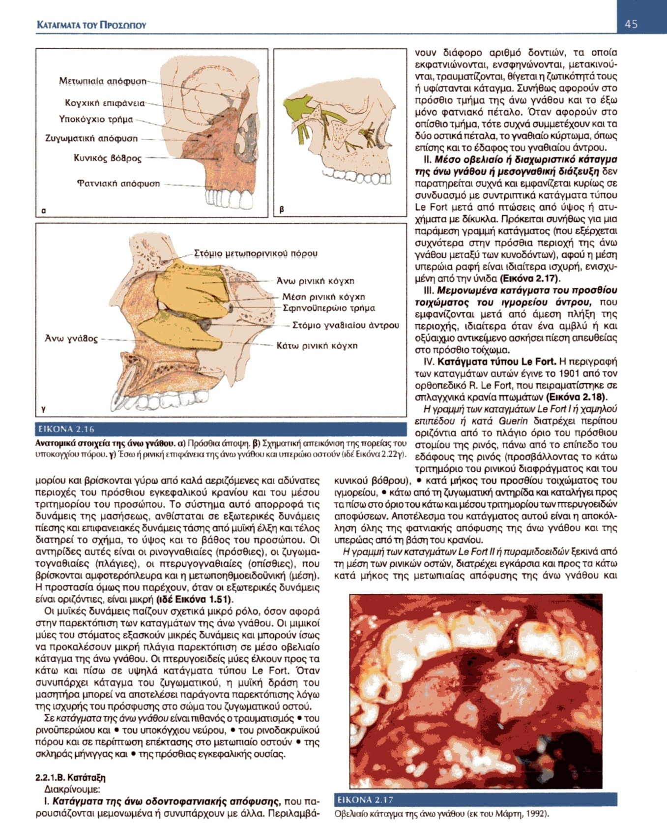

ΕΡΩΤΗΣΗ 51
ΑΠΑΝΤΗΣΗ
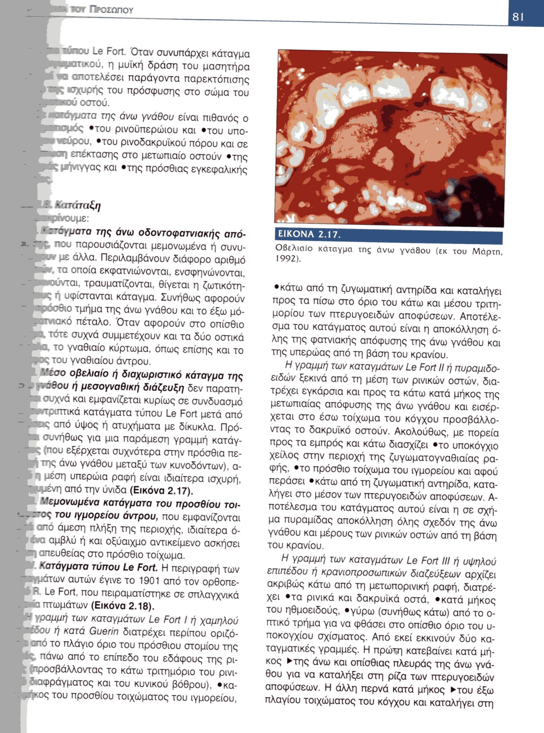
ΕΡΩΤΗΣΗ 52
ΑΠΑΝΤΗΣΗ
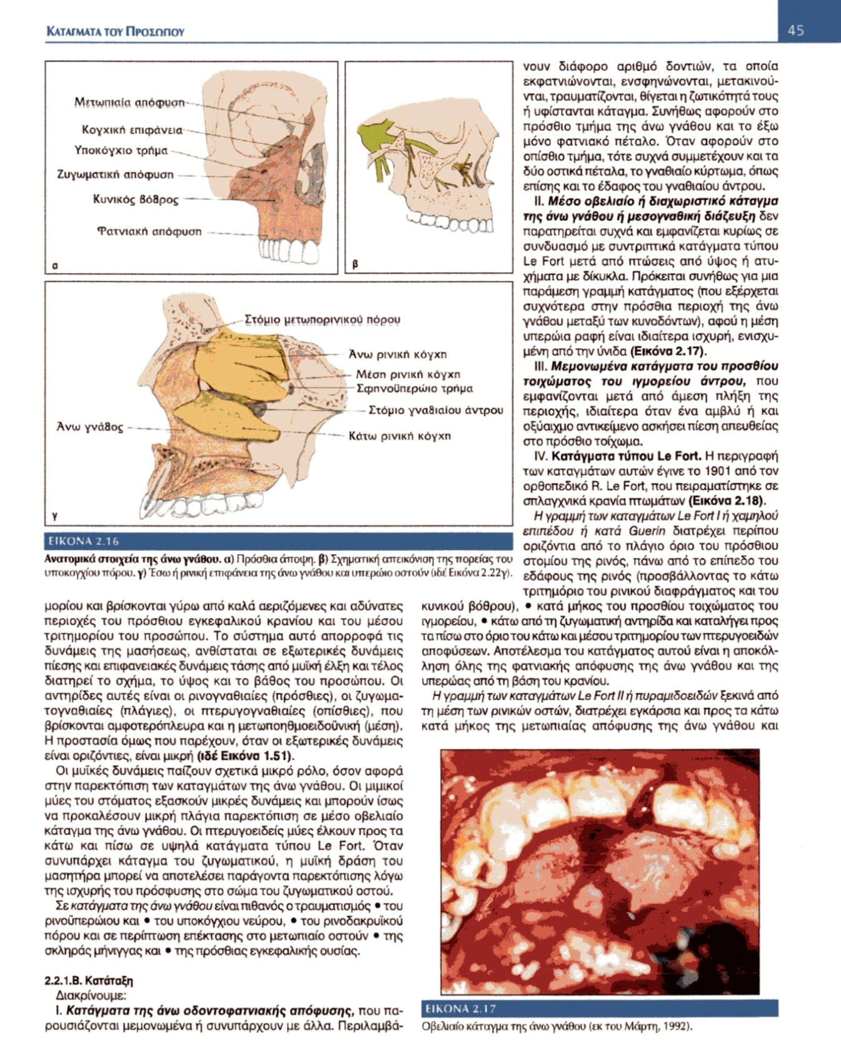

ΕΡΩΤΗΣΗ 53
ΑΠΑΝΤΗΣΗ
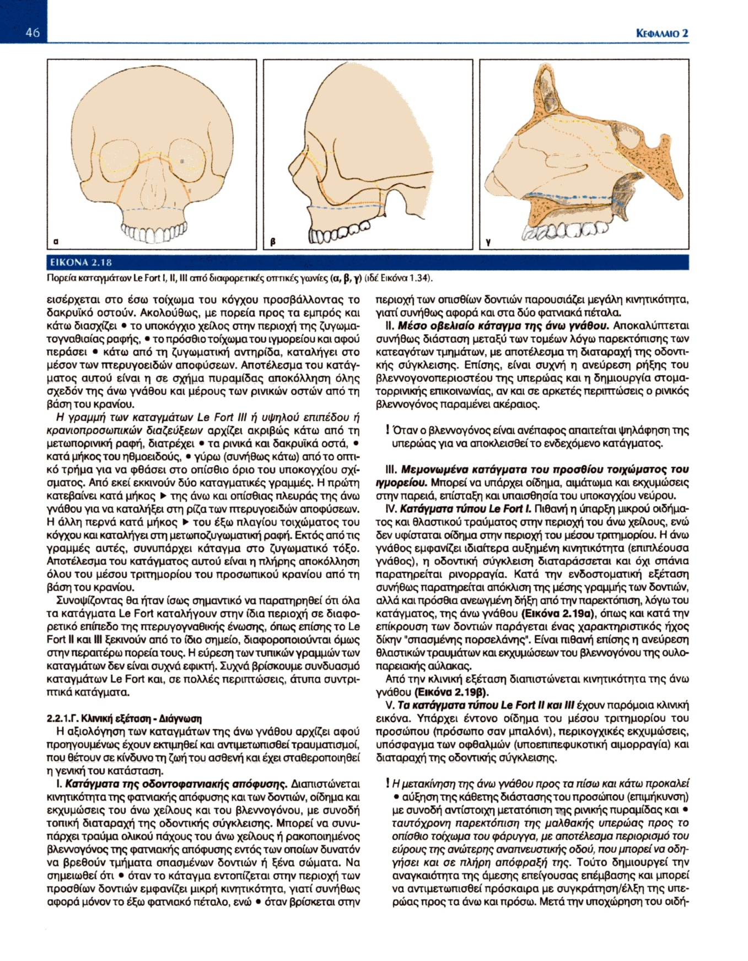

ΕΡΩΤΗΣΗ 54
ΑΠΑΝΤΗΣΗ
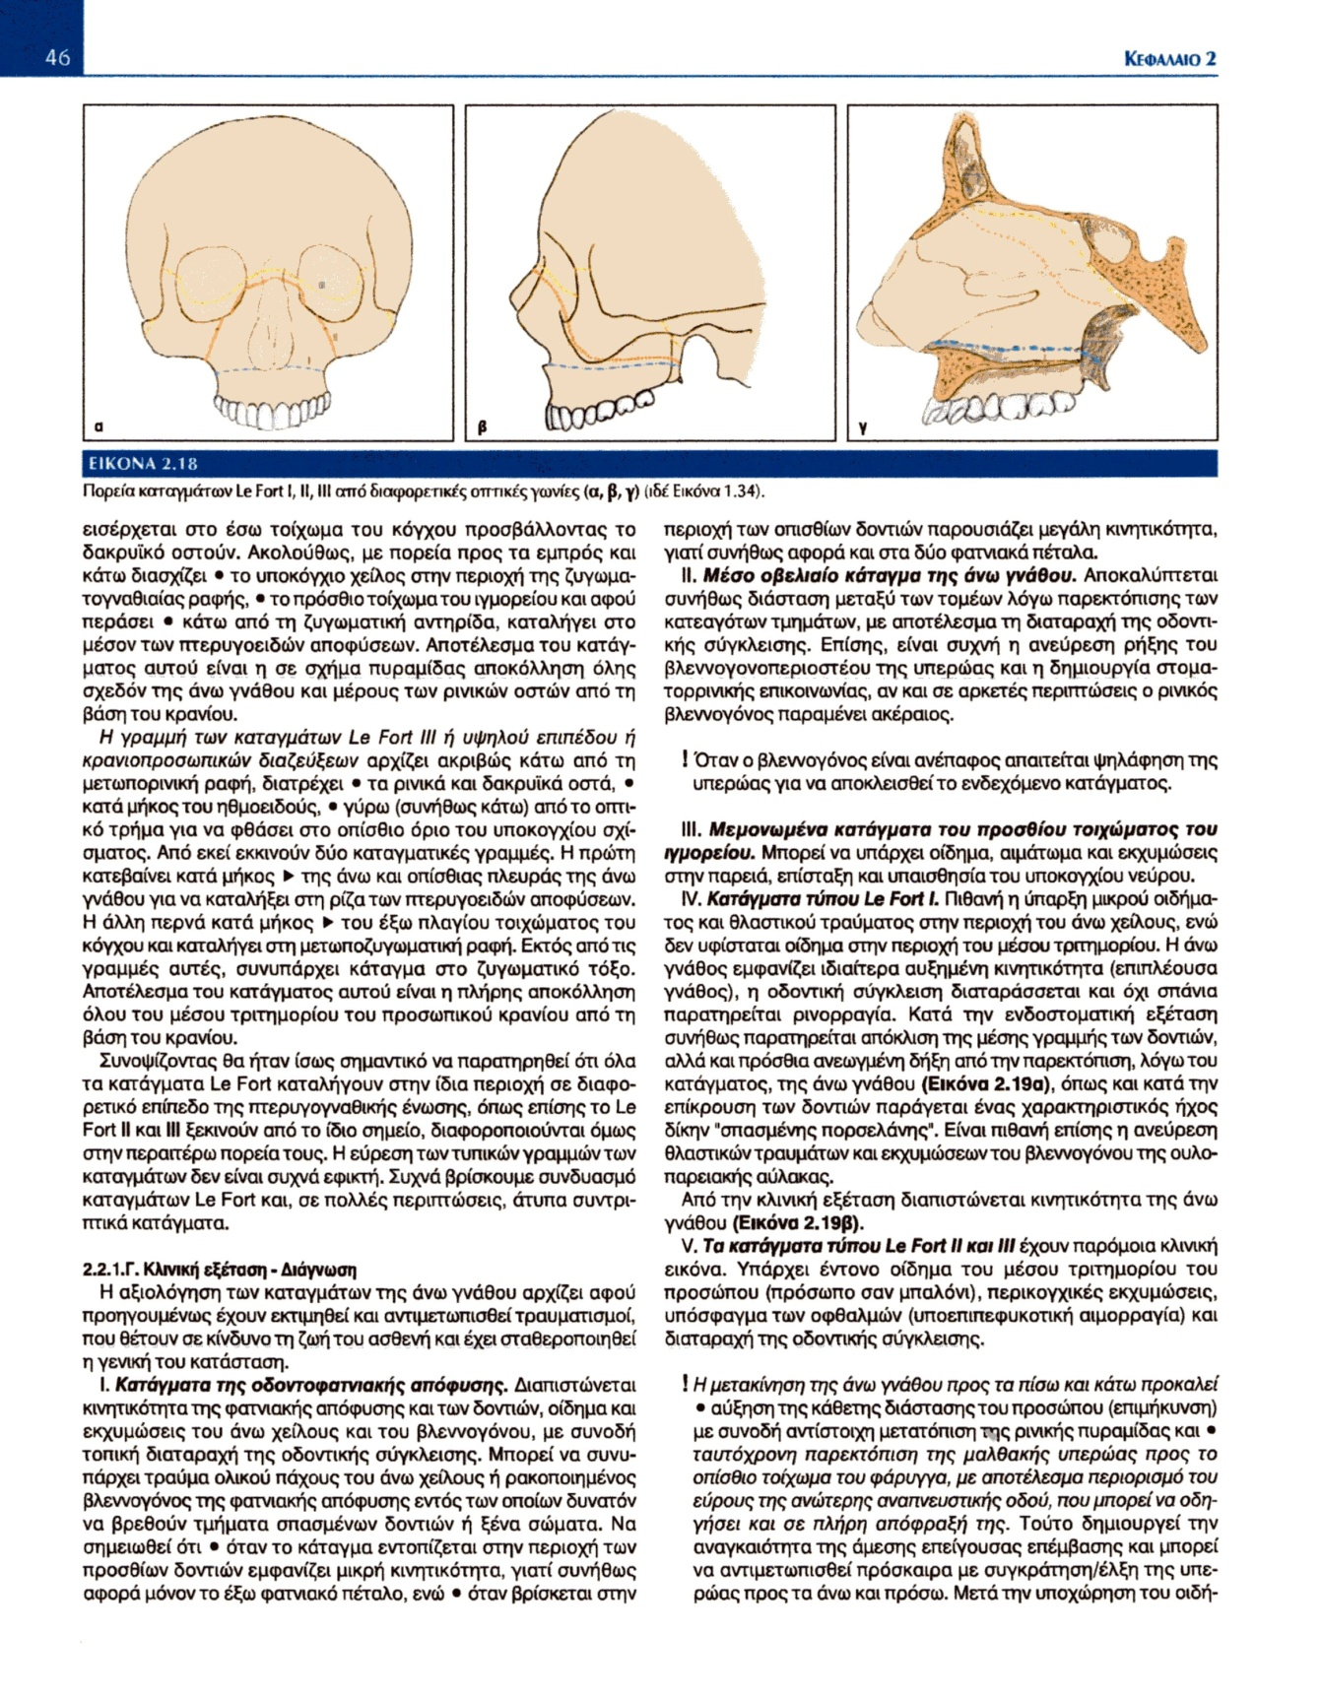

ΕΡΩΤΗΣΗ 55
ΑΠΑΝΤΗΣΗ
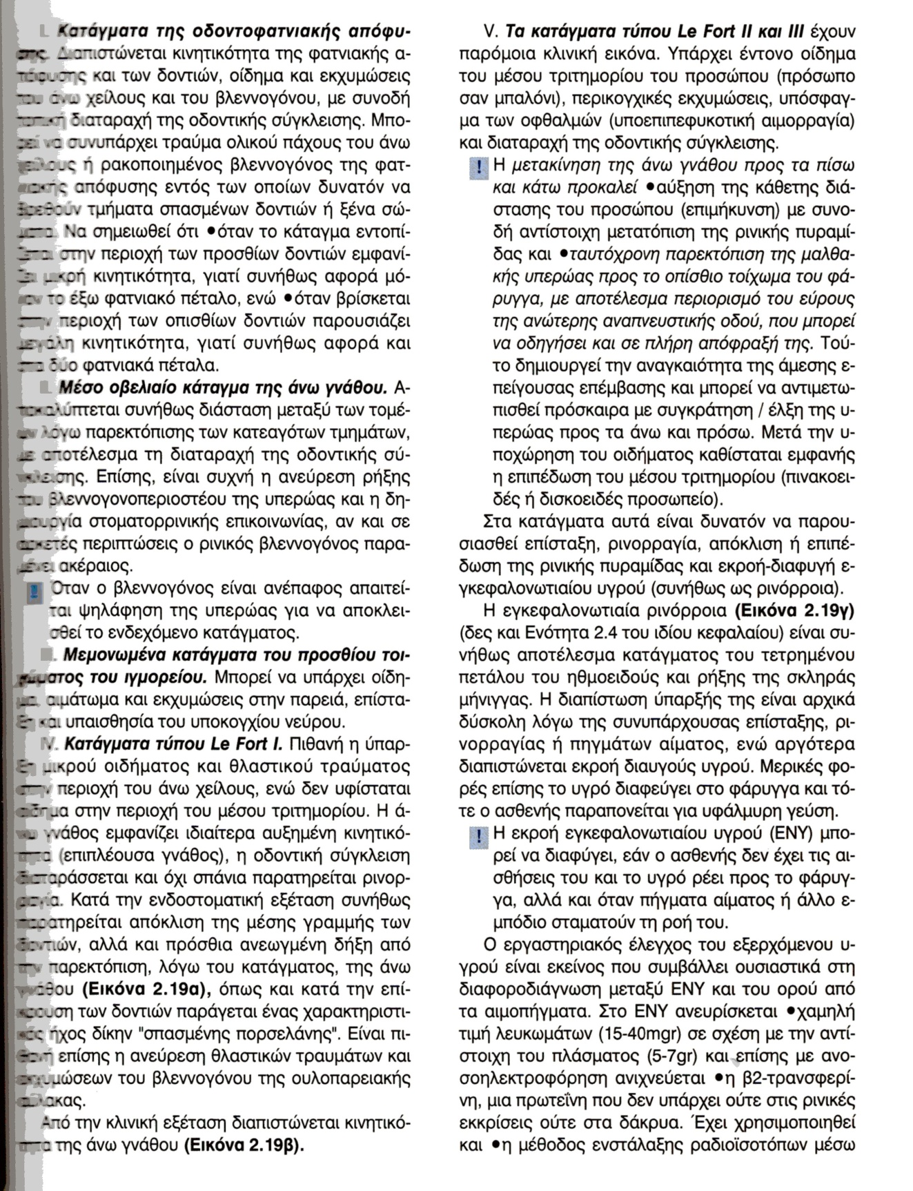

ΕΡΩΤΗΣΗ 56
ΑΠΑΝΤΗΣΗ
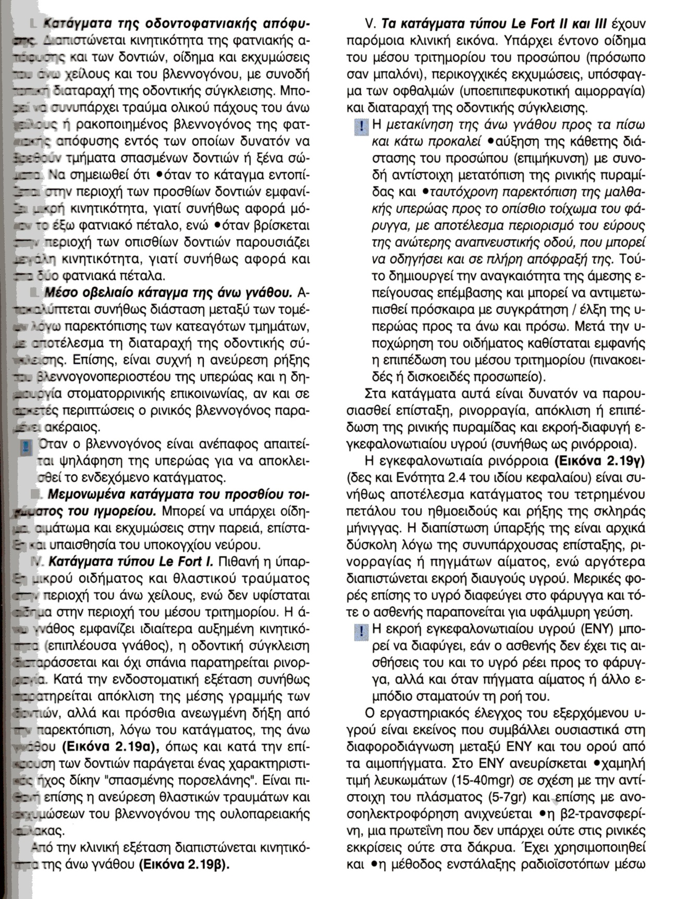

ΕΡΩΤΗΣΗ 57
ΑΠΑΝΤΗΣΗ
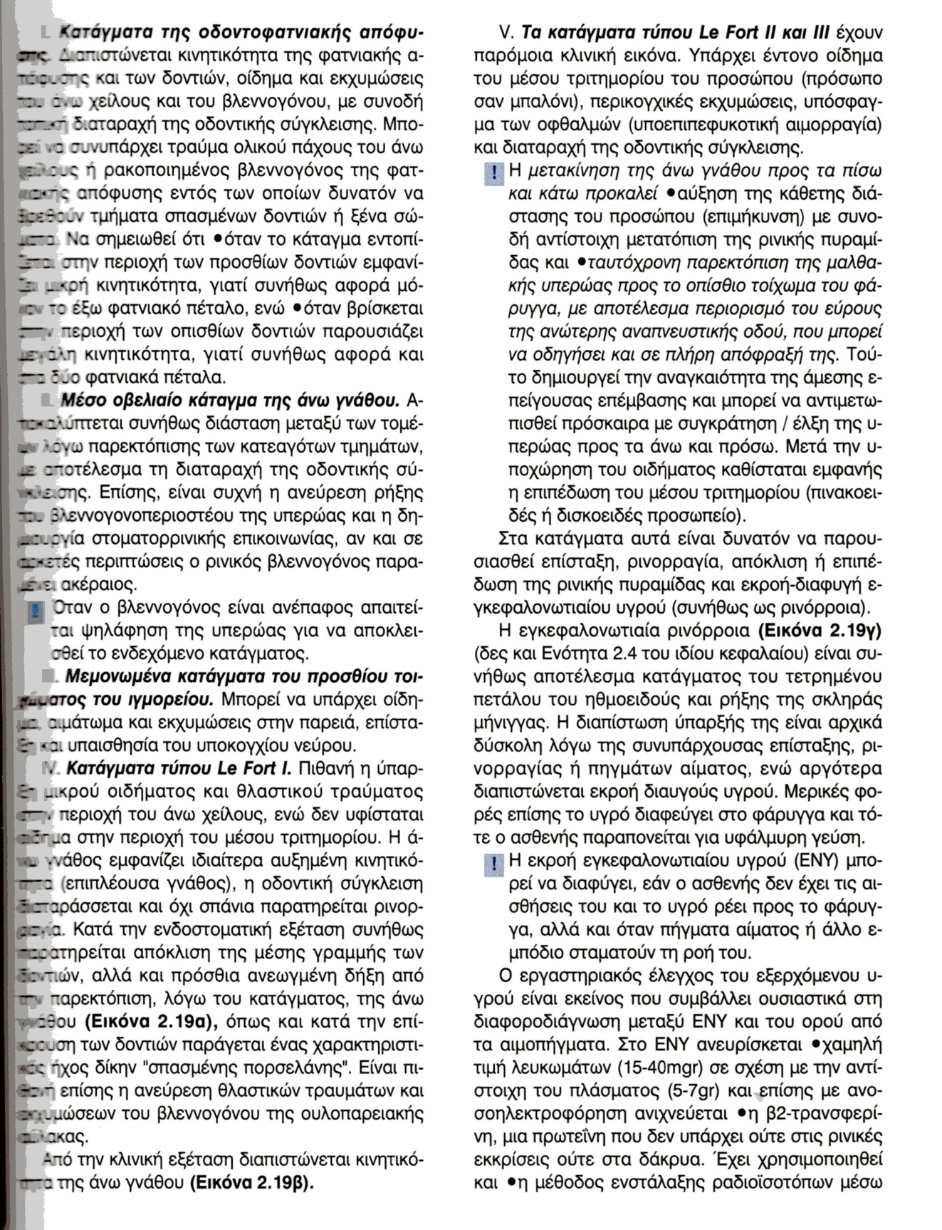

ΕΡΩΤΗΣΗ 58
ΑΠΑΝΤΗΣΗ
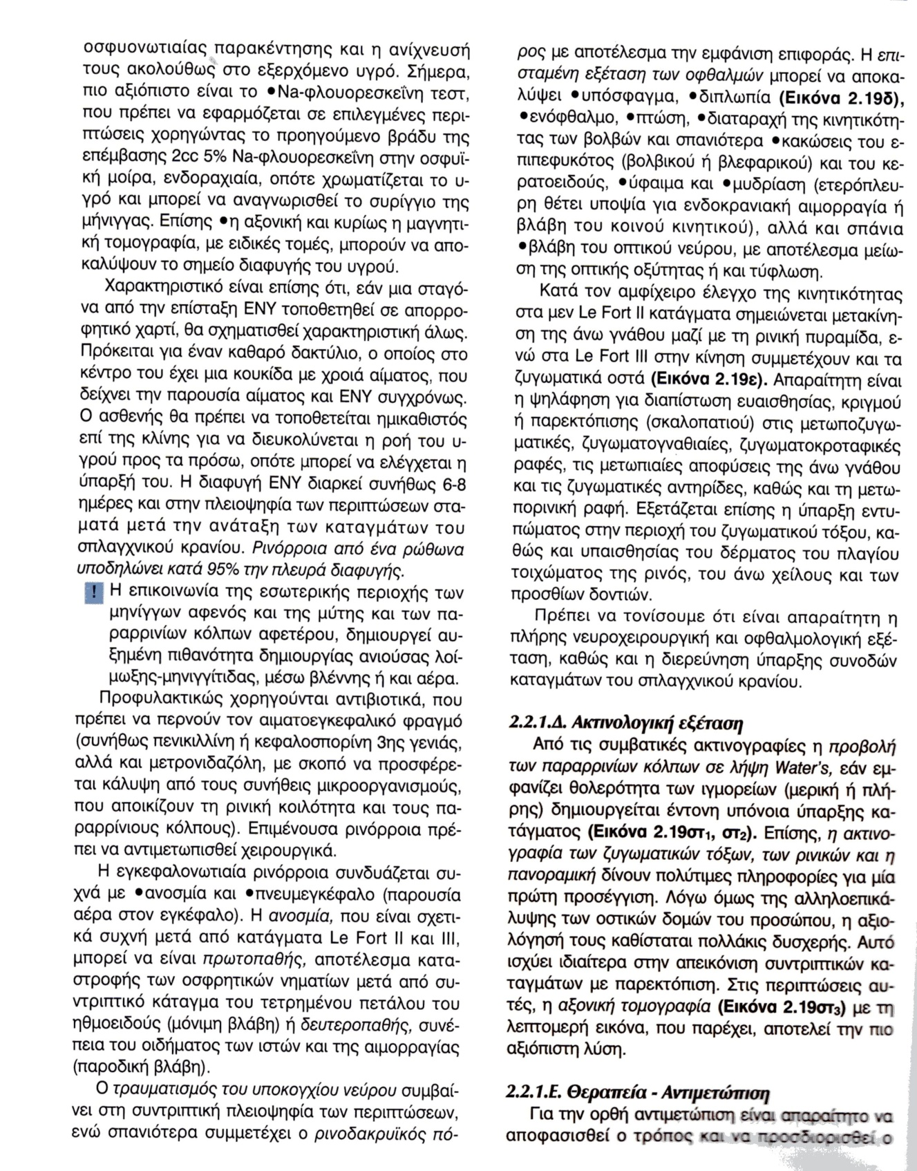

ΕΡΩΤΗΣΗ 59
ΑΠΑΝΤΗΣΗ
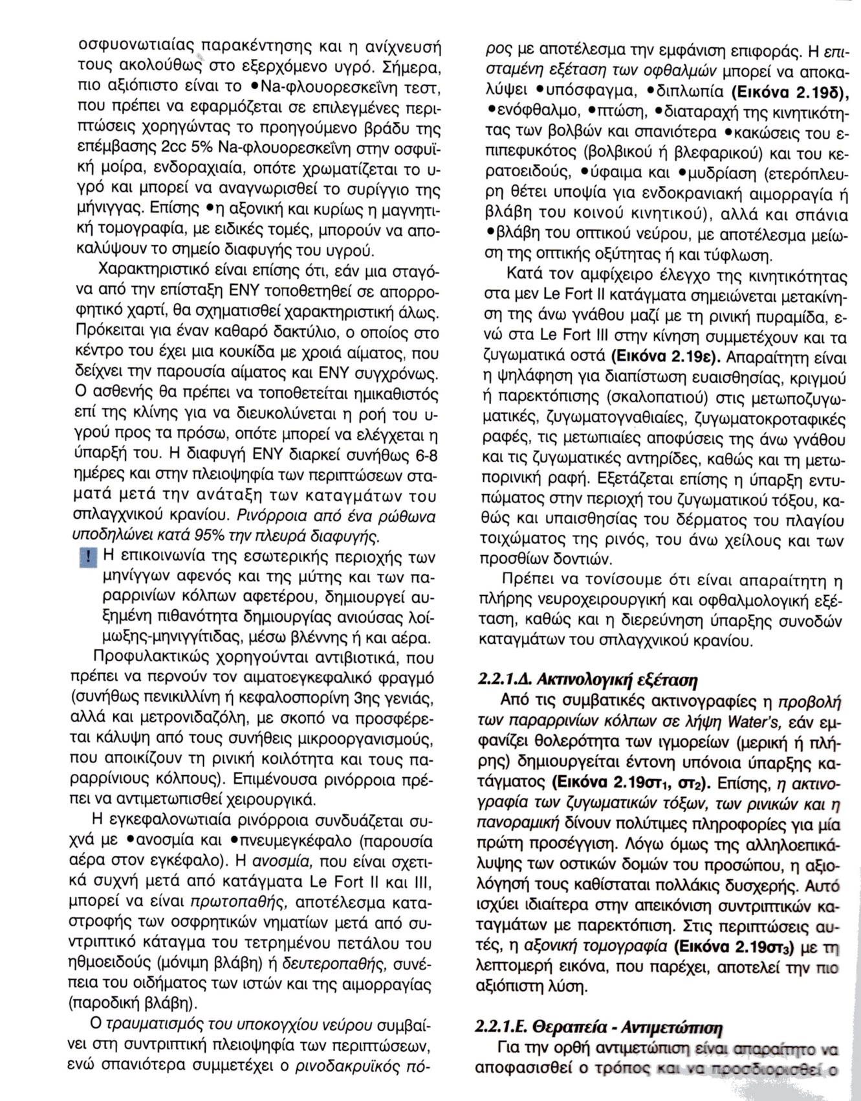

ΕΡΩΤΗΣΗ 60
ΑΠΑΝΤΗΣΗ
